Федеральное агентство связи

Федеральное государственное бюджетное образовательное учреждение высшего образования

«Сибирский государственный университет телекоммуникаций и информатики»

Кафедра прикладной математики и кибернетики

Лабораторная работа № 4 (язык SWI-Prolog)

**«Факты и правила»**

по дисциплине «Функциональное и логическое программирование»

Бригада № 6

Выполнил: студент 3 курса группы ИП-811 Мироненко К. А

Проверил: доцент кафедры ПМиК Галкина М.Ю.

**Оглавление**

1. Постановка задачи 3

2. Примеры работы программы 5

*Приложение* Листинг 7

# Постановка задачи

Каждая бригада выполняет все задачи.

1. Описать следующее дерево отношений с помощью предиката "родитель":

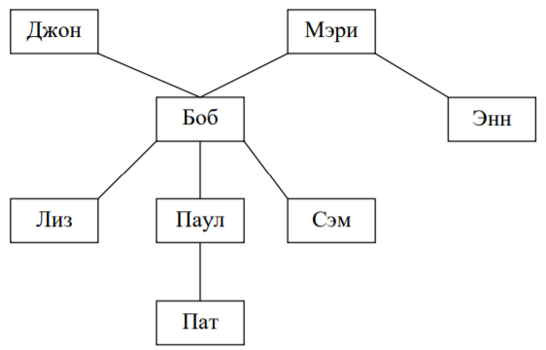

1. Введите отношения "мужчина", "женщина" в форме фактов.
2. С помощью правил определите отношения "отец", "мать", "брат", "сестра", "внук", "тетя", "иметь двух детей", "продолжатель рода" (мужчина, у которого есть сын).
3. Задайте вопросы и получите ответы в Пролог-системе:
   1. Кто отец Сэма?
   2. Есть ли мать у Боба? (ответ должен быть true)
   3. Кто сестра Сэма?
   4. Есть ли сестра у Лиз?
   5. Кто брат Боба?
   6. Кто внуки Мэри?
   7. Чей внук Паул?
   8. Кто тетя Сэма?
   9. Есть ли племянники у Энн?
   10. У кого ровно двое детей? (Пролог-система должна находить только Мэри, и, причем, только один раз).
   11. Боб – продолжатель рода?

# Примеры работы программы

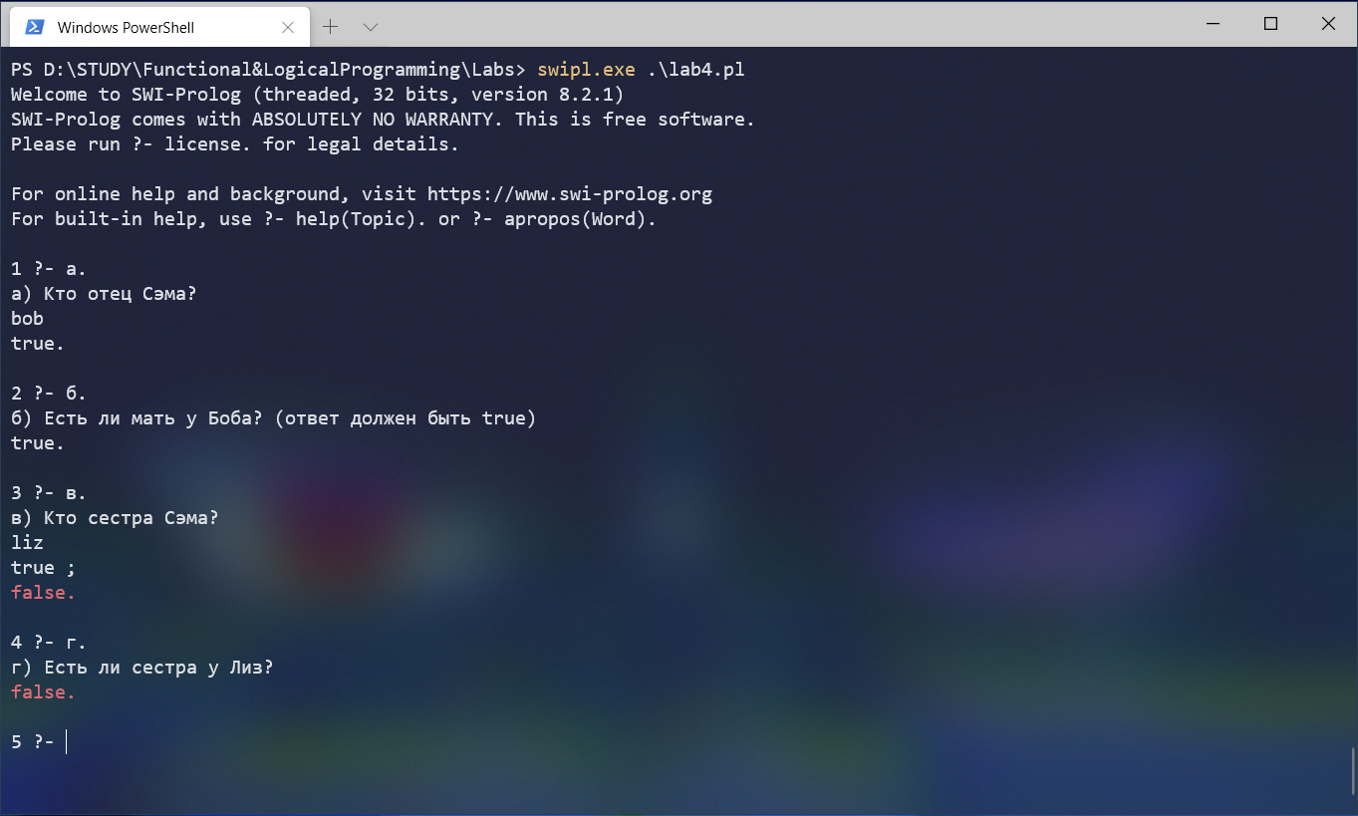

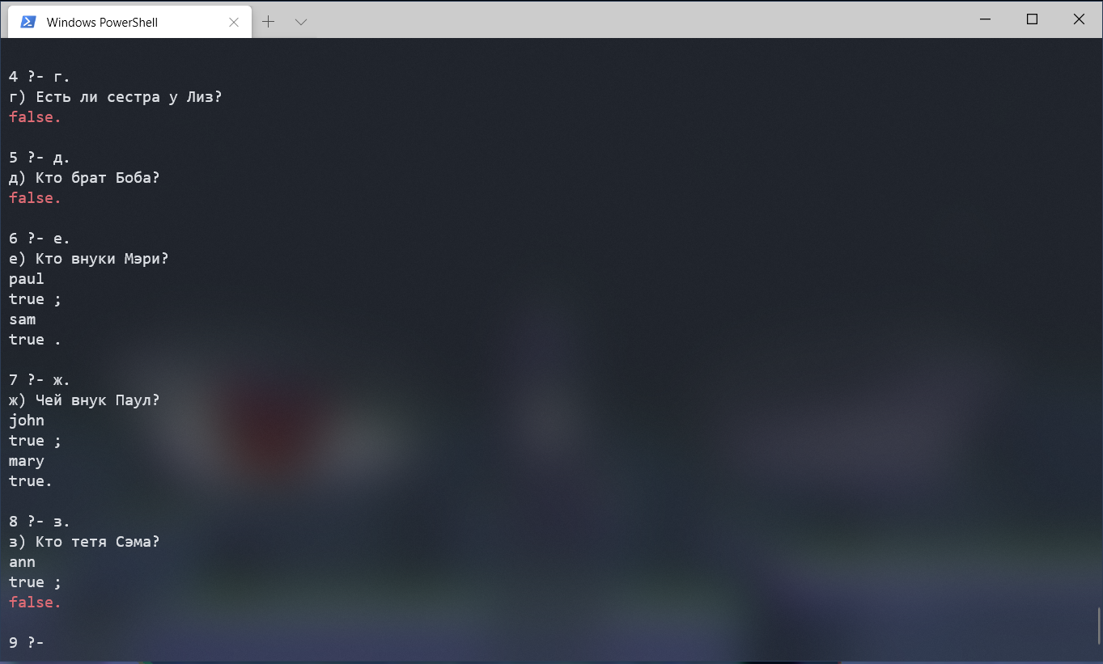

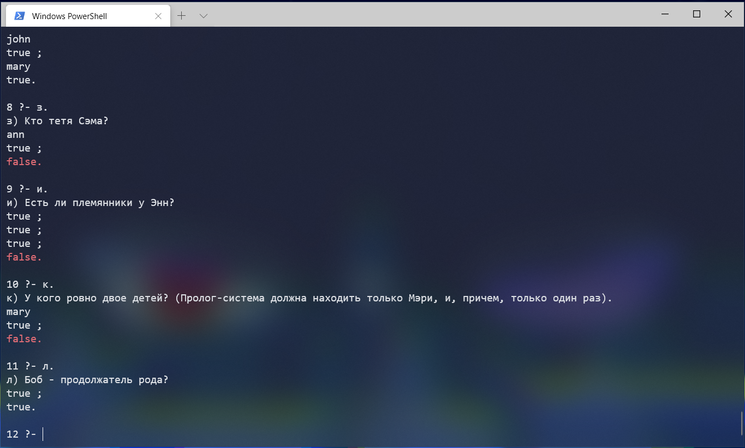

# *Приложение* Листинг

% Автор: kchipson

% Дата: 25.09.2020

/* Каждая бригада выполняет все задачи */

/* 1. Описать следующее дерево отношений с помощью предиката "родитель" */

% Родитель(родитель, ребенок)

parent(bob , liz).

parent(bob , paul).

parent(bob , sam).

parent(john , bob).

parent(mary , ann).

parent(mary , bob).

parent(paul , pat).

% pat - м

/* 2. Введите отношения "мужчина", "женщина" в форме фактов. */

man(bob).

man(john).

man(pat).

man(paul).

man(sam).

woman(ann).

woman(liz).

woman(mary).

/* 3. С помощью правил определите отношения "отец", "мать", "брат", "сестра", "внук",

"тетя", "иметь двух детей", "продолжатель рода" (мужчина, у которого есть сын).*/

father(Dad, Child) :- parent(Dad, Child), man(Dad).

mother(Mum, Child) :- parent(Mum, Child), woman(Mum).

brother(Bro, Human) :- parent(X, Bro), parent(X, Human), man(Bro), Bro \= Human.

sister(Chan, Human) :- parent(X, Chan), parent(X, Human), woman(Chan), Chan \= Human.

grandson(GSon, Human) :- parent(X, GSon), parent(Human, X), man(GSon).

aunt(Aunt, Human) :- parent(X, Human), sister(Aunt, X).

twoChildren(Human) :- parent(Human, X), parent(Human, Y), X @> Y, not((parent(Human, Z), Z \= X, Z \= Y)).

progenitorOfTheGenus(Man) :- parent(Man, X), man(X) ,man(Man).

/* 4. Задайте вопросы и получите ответы в Пролог-системе:

а) Кто отец Сэма?

father(Who, sam).

б) Есть ли мать у Боба? (ответ должен быть true)

mother(_, bob). % TODO: Почему _ булевый ответ?

в) Кто сестра Сэма?

sister(Who, sam).

г) Есть ли сестра у Лиз?

sister(_, liz).

д) Кто брат Боба?

brother(Who, bob).

е) Кто внуки Мэри?

grandson(Who, mary).

ж) Чей внук Паул?

grandson(paul, Who).

з) Кто тетя Сэма?

aunt(Who, sam).

и) Есть ли племянники у Энн?

aunt(ann, _).

к) У кого ровно двое детей? (Пролог-система должна находить только Мэри, и,

причем, только один раз).

twoChildren(Who).

л) Боб - продолжатель рода?

progenitorOfTheGenus(bob).

*/

а :-

write('а) Кто отец Сэма?'), nl, father(Who, sam), write(Who).

б :-

write('б) Есть ли мать у Боба? (ответ должен быть true)'), nl, mother(_, bob).

в :-

write('в) Кто сестра Сэма?'), nl, sister(Who, sam), write(Who).

г :-

write('г) Есть ли сестра у Лиз?'), nl, sister(_, liz).

д :-

write('д) Кто брат Боба?'), nl, brother(Who, bob), write(Who).

е :-

write('е) Кто внуки Мэри?'), nl, grandson(Who, mary), write(Who).

ж :-

write('ж) Чей внук Паул?'), nl, grandson(paul, Who), write(Who).

з :-

write('з) Кто тетя Сэма?'), nl, aunt(Who, sam), write(Who).

и :-

write('и) Есть ли племянники у Энн?'), nl, aunt(ann, _).

к :-

write('к) У кого ровно двое детей? (Пролог-система должна находить только Мэри, и, причем, только один раз).'), nl, twoChildren(Who), write(Who).

л :-

write('л) Боб - продолжатель рода?'), nl, progenitorOfTheGenus(bob).